

**"Еуразиялық экономикалық одақтың кедендік аумағы арқылы қауіпті қалдықтардың транзитіне Еуразиялық экономикалық одаққа мүше мемлекеттердің уәкілетті органының қорытындысы" мемлекеттік көрсетілетін қызмет регламентін бекіту туралы**

***Күшін жойған***

Қазақстан Республикасы Энергетика министрінің 2018 жылғы 9 сәуірдегі № 116 бұйрығы. Қазақстан Республикасының Әділет министрлігінде 2018 жылғы 27 сәуірде № 16837 болып тіркелді. Күші жойылды - Қазақстан Республикасы Экология, геология және табиғи ресурстар министрінің м.а. 2020 жылғы 15 маусымдағы № 145 бұйрығымен.

      Ескерту. Бұйрықтың күші жойылды – ҚР Экология, геология және табиғи ресурстар министрінің м.а. 15.06.2020 № 145 (алғашқы ресми жарияланған күнінен кейін жиырма бір күн өткен соң қолданысқа енгізіледі) бұйрығымен.

      "Мемлекеттік көрсетілетін қызметтер туралы" 2013 жылғы 15 сәуірдегі Қазақстан Республикасының Заңы 10-бабының 2) тармақшасына сәйкес БҰЙЫРАМЫН:

      1. Қоса беріліп отырған "Еуразиялық экономикалық одақтың кедендік аумағы арқылы қауіпті қалдықтардың транзитіне Еуразиялық экономикалық одаққа мүше мемлекеттердің уәкілетті органының қорытындысы" мемлекеттік көрсетілетін қызмет регламенті бекітілсін.

      2. Қазақстан Республикасы Энергетика министрлігінің Қалдықтарды басқару департаменті Қазақстан Республикасының заңнамасында белгіленген тәртіппен:

      1) осы бұйрықты Қазақстан Республикасы Әділет министрлігінде мемлекеттік тіркеуді;

      2) осы бұйрық мемлекеттік тіркелген күнінен бастап күнтізбелік он күн ішінде оның қазақ және орыс тілдеріндегі қағаз және электрондық түрдегі көшірмесін ресми жариялау және Қазақстан Республикасының нормативтік құқықтық актілерінің эталондық бақылау банкіне енгізу үшін "Қазақстан Республикасы Әділет министрлігінің Республикалық құқықтық ақпарат орталығы" шаруашылық жүргізу құқығындағы кәсіпорнына жіберуді;

      3) осы бұйрық мемлекеттік тіркелгеннен кейін күнтізбелік он күн ішінде оның көшірмесін мерзімді баспасөз басылымдарына ресми жариялауға жіберуді;

      4) осы бұйрық ресми жарияланғаннан кейін Қазақстан Республикасы Энергетика министрлігінің интернет-ресурсында орналастыруды;

      5) осы бұйрықты Қазақстан Республикасы Әділет министрлігінде мемлекеттік тіркегеннен кейін он жұмыс күні ішінде осы тармақтың 2), 3) және 4) тармақшаларында көзделген іс-шаралардың орындалуы туралы мәліметтерді Қазақстан Республикасы Энергетика министрлігінің Заң қызметі департаментіне ұсынуды қамтамасыз етсін.

      3. Осы бұйрықтың орындалуын бақылау жетекшілік ететін Қазақстан Республикасының энергетика вице-министріне жүктелсін.

      5. Осы бұйрық алғашқы ресми жарияланған күнінен кейін он күнтізбелік күн өткен соң қолданысқа енгізіледі.

|  |  |
| --- | --- |
| *Қазақстан Республикасының* *Энергетика министрі* | *Қ. Бозымбаев* |

|  |  |
| --- | --- |
|  | Қазақстан Республикасы Энергетика министрінің 2018 жылғы 9 сәуірдегі № 116 бұйрығымен бекітілген |

**"Еуразиялық экономикалық одақтың кедендік аумағы арқылы қауіпті қалдықтардың транзитіне Еуразиялық экономикалық одаққа мүше мемлекеттердің уәкілетті органының қорытындысы" мемлекеттік көрсетілетін қызмет регламенті**

**1-тарау. Жалпы ережелер**

      1. Мемлекеттік қызметті Қазақстан Республикасы Энергетика министрлігі (бұдан әрі – көрсетілетін қызметті беруші) Қазақстан Республикасы Энергетика министрі бекіткен "Еуразиялық экономикалық одақтың кедендік аумағы арқылы қауіпті қалдықтардың транзитіне Еуразиялық экономикалық одаққа мүше мемлекеттердің уәкілетті органының қорытындысы" мемлекеттік көрсетілетін қызмет стандартының (Нормативтік құқықтық актілерді мемлекеттік тіркеу тізілімінде № 16301 болып тіркелген) (бұдан әрі – Стандарт) негізінде көрсетеді.

      Құжаттарды қабылдау және мемлекеттік қызметті көрсету нәтижесін беру:

      1) Көрсетілетін қызметті беруші;

      2) www.egov.kz "электрондық үкімет" веб-порталы (бұдан әрі – портал) арқылы жүзеге асырылады.

      2. Мемлекеттік қызметті көрсету нысаны: электрондық (ішінара автоматтандырылған) және (немесе) қағаз түрінде.

      3. Мемлекеттік қызметті көрсету нәтижесі: Стандартқа 1-қосымшаға сәйкес нысан бойынша Еуразиялық экономикалық одақтың кедендік аумағы арқылы қауіпті қалдықтардың транзитіне Еуразиялық экономикалық одаққа мүше мемлекеттердің уәкілетті органының қорытындысы немесе Стандарттың 10-тармағында көзделген негіздер бойынша мемлекеттік қызметті көрсетуден бас тарту туралы дәлелді жауап.

      Мемлекеттік қызметті көрсету нәтижесін ұсыну нысаны: электрондық және (немесе) қағаз түрінде.

      Көрсетілетін қызметті алушы көрсетілетін қызметтің нәтижесін қағаз тасығышта алуға өтініш жасаған жағдайда, мемлекеттік қызметті көрсету нәтижесі электрондық нысанда ресімделеді, басып шығарылады, мөрмен және көрсетілетін қызметті берушінің уәкілетті адамының қолымен куәландырылады.

      Көрсетілетін қызметті алушы портал арқылы жүгінген кезде мемлекеттік көрсетілетін қызмет нәтижесі туралы хабарлама "жеке кабинетке" көрсетілетін қызметті берушінің уәкілетті адамының электрондық цифрлық қолтаңбасымен (бұдан әрі – ЭЦҚ) куәландырылған электрондық құжат нысанында жіберіледі.

**2-тарау. Мемлекеттік қызметті көрсету процесінде көрсетілетін қызметті берушінің құрылымдық бөлімшелерінің (қызметкерлерінің) іс-қимыл тәртібінің сипаттамасы**

      4. Мемлекеттік қызметті көрсету бойынша рәсімдердің (іс-қимылдың) басталуы үшін көрсетілетін қызметті берушінің Стандарттың 9-тармағында көзделген құжаттар қоса берілген, көрсетілетін қызметті алушының өтінішін алу негіз болып табылады.

      5. Мемлекеттік қызметті көрсету процесiнiң құрамына кiретiн әрбiр рәсiмнiң (iс-қимылдың) мазмұны, оны орындаудың ұзақтығы:

      1) көрсетілетін қызметті берушінің кеңсе қызметкері құжаттарды қабылдауды, тіркеуді жүзеге асырады және басшылыққа қарауға береді, орындалу уақыты - 2 (екі) сағат;

      2) көрсетілетін қызметті берушінің басшылығы бұрыштамаға қол қояды және көрсетілетін қызметті берушінің басқарма басшысына береді, орындалу уақыты - 4 (төрт) сағат;

      3) басқарма басшысы жауапты орындаушыны айқындайды, орындалу уақыты - 2 (екі) сағат;

      4) жауапты орындаушы көрсетілетін қызметті алушының құжаттарын қарайды, мемлекеттік қызметті көрсету нәтижесін ресімдейді, басқарма басшысына виза қоюға береді, орындалу уақыты - күнтізбелік 25 (жиырма бес) күн.

      Ұсынылған құжаттар толық болмаған жағдайда жауапты орындаушы - 2 (екі) жұмыс күні ішінде көрсетілетін қызметті беруден бас тарту туралы дәлелді жауап дайындайды.

      5) басқарма басшысы мемлекеттік қызметті көрсету нәтижесіне виза қояды және көрсетілетін қызметті берушінің уәкілетті адамына қол қоюға береді, орындалу уақыты - 1 (бір) жұмыс күні;

      6) көрсетілетін қызметті берушінің уәкілетті адамы мемлекеттік қызметті көрсету нәтижесіне қол қояды және жауапты орындаушыға береді, орындалу мерзімі - 1 (бір) жұмыс күні;

      7) көрсетілетін қызметті берушінің кеңсе қызметкері мемлекеттік қызметті көрсету нәтижесін береді, орындалу уақыты - көрсетілетін қызметті алушы (не сенімхат бойынша оның өкілі) мемлекеттік қызметті көрсету нәтижесіне өтініш берген кезден бастап 15 (он бес) минут, немесе порталға көрсетілетін қызмет берушінің ЭЦҚ куәландырылған электрондық құжат түрінде жібереді.

      6. Келесi рәсiмдi (iс-қимылды) орындауды бастау үшiн негiз болатын мемлекеттiк қызметтi көрсету бойынша рәсiмнің (iс-қимылдың) нәтижесi:

      1) көрсетілетін қызметті берушінің кеңсесінде көрсетілетін қызметті алушының құжаттарын және өтінішін тіркеу;

      2) көрсетілетін қызметті берушінің басқармасына көрсетілетін қызметті беруші басшылығының бұрыштамасы;

      3) басқарма басшысының жауапты орындаушыға тапсыру туралы бұрыштамасы;

      4) мемлекеттік қызметті көрсету нәтижесін ресімдеу;

      5) мемлекеттік қызметті көрсету нәтижесіне виза қою;

      6) мемлекеттік қызметті көрсету нәтижесіне қол қою;

      7) нәтижені көрсетілетін қызметті алушы мемлекеттік қызметті көрсету нәтижесін алу үшін жүгінген сәттен бастап беру немесе порталға жіберу.

**3-тарау. Мемлекеттiк қызмет көрсету процесiнде көрсетiлетiн қызметтi берушiнiң құрылымдық бөлiмшелерінің (қызметкерлерінің) өзара iс-қимыл тәртiбiнің сипаттамасы**

      7. Мемлекеттiк қызмет көрсету процесіне қатысатын көрсетiлетiн қызметті берушiнің құрылымдық бөлiмшелерiнiң (қызметкерлерiнiң) тiзбесi:

      1) көрсетілетін қызметті беруші кеңсесінің қызметкері;

      2) көрсетілетін қызметті берушінің басшылығы;

      3) көрсетілетін қызметті берушінің басқарма басшысы;

      4) көрсетілетін қызметті берушінің жауапты орындаушысы.

      8. Әрбір рәсімнің (іс-қимылдың) ұзақтығын көрсете отырып, көрсетілетін қызметті берушінің құрылымдық бөлімшелері (қызметкерлері) арасындағы рәсімдер (іс-қимылдар) реттілігінің сипаттамасы осы регламентке 1-қосымшаға сәйкес әрбір рәсімнің (іс-қимылдың) ұзақтығын көрсете отырып, көрсетілетін қызметті берушінің құрылымдық бөлімшелері (қызметкерлері) арасындағы рәсімдердің (іс-қимылдардың) реттілігі сипаттамасы блок-схемада келтірілген.

**4-тарау. Мемлекеттік қызмет көрсету процесінде ақпараттық жүйелерді пайдалану тәртібінің сипаттамасы**

      9. Көрсетілетін қызметті берушінің және көрсетілетін қызметті алушының жүгінуі мен рәсімдерінің (іс-әрекеттерінің) реттілік тәртібін көрсететін функционалдық өзара іс-қимыл диаграммасы осы Мемлекеттік көрсетілетін қызмет регламентіне 2-қосымшада келтірілген:

      көрсетілетін қызметті алушы жеке сәйкестендіру нөмірінің (бұдан әрі – ЖСН) және бизнес сәйкестендіру нөмірінің (бұдан әрі – БСН), сондай-ақ парольдің (порталда тіркелмеген көрсетілетін қызметті алушылар үшін жүзеге асырылады) көмегімен порталда тіркеуді жүзеге асырады;

      1-процесс - көрсетілетін қызметті алушының көрсетілетін қызметті алу үшін порталда ЖСН/БСН-ді және парольді енгізу процесі (авторизация процесі);

      1-шарт - ЖСН/БСН және пароль арқылы порталда тіркелген көрсетілетін қызметті алушы туралы деректердің түпнұсқалығын тексеру;

      2-процесс - көрсетілетін қызметті алушының деректерінде бұзушылықтардың болуына байланысты порталда авторизациядан бас тарту туралы хабарламаны қалыптастыру;

      3-процесс - көрсетілетін қызметті алушының осы регламенте көрсетілген көрсетілетін қызметті таңдауы, көрсетілетін қызметті көрсету үшін сұрау салу нысанын экранға шығару және оның құрылымы мен форматтық талаптарын ескере отырып, көрсетілетін қызмет алушының нысанды толтыруы (деректерді енгізуі), Стандарттың 9-тармағында көрсетілген қажетті құжаттардың көшірмелерін электрондық түрде сұрау салу нысанына бекіту, сондай-ақ сұрау салуды куәландыру (қол қою) үшін көрсетілетін қызметті алушының ЭЦҚ тіркеу куәлігін таңдауы;

      2-шарт - ЭЦҚ тіркеу куәлігінің қолданылу мерзімін порталда тексеру және тізімде кері қайтарылған (жойылған) тіркеу куәліктерін, сондай-ақ сәйкестендіру деректерінің сәйкестігін (сұраныста көрсетілген ЖСН/БСН арасында, ЭЦҚ тіркеу куәлігінде көрсетілген ЖСН/БСН);

      4-процесс - көрсетілетін қызметті алушының ЭЦҚ түпнұсқалығының расталмауына байланысты сұратылып отырған көрсетілетін қызметтен бас тарту туралы хабарламаны қалыптастыру;

      5-процесс - көрсетілетін қызметті берушінің сұрау салуды өңдеуі үшін көрсетілетін қызметті алушының ЭЦҚ-мен куәландырылған (қол қойылған) электрондық құжатын (көрсетілетін қызметті алушының сұрау салуын) "электрондық үкімет" шлюзі арқылы жіберу;

      3-шарт - көрсетілетін қызметті берушінің көрсетілетін қызметті алушының қоса берген Стандартта көрсетілген құжаттарға және қызметті көрсету үшін негіздерге сәйкестігін тексеруі;

      6-процесс - көрсетілетін қызметті алушыға мемлекеттік қызметті көрсету нәтижесі көрсетілетін қызметті берушініңуәкілетті адамының ЭЦҚ-мен куәландырылған электрондық құжат түрінде "жеке кабинетіне" жіберіледі.

      10. Көрсетілетін қызметті беруші арқылы мемлекеттік қызметті көрсету кезінде өтініш беру тәртібінің және рәсімдер (іс-қимылдар) реттілігінің сипаттамасы:

      1-процесс - көрсетілетін қызметті беруші қызметкерінің мемлекеттік қызметті көрсету үшін "Е-лицензиялауда" логин мен парольді енгізуі (авторландыру процесі);

      1-шарт - "Е-лицензиялауда" көрсетілетін қызметті берушінің тіркелген қызметкері туралы деректердің түп нұсқалылығын логин және пароль арқылы тексеру;

      2-процесс - "Е-лицензиялауда" көрсетілетін қызметті беруші қызметкерінің деректерінде бұзушылықтардың болуына байланысты авторизациядан бас тарту туралы хабарламаны қалыптастыру;

      3-процесс - мемлекеттік көрсетілетін қызметті беруші қызметкерінің осы регламенте көрсетілген мемлекеттік көрсетілетін қызметті таңдауы, мемлекеттік қызмет көрсету үшін сұрау салу нысанын экранға шығаруы және көрсетілетін қызметті беруші қызметкерінің көрсетілетін қызметті алушының деректерін енгізуі;

      4-процесс - көрсетілетін қызметті алушының деректері туралы сұрау салуды "электрондық үкімет" шлюзі арқылы "Заңды тұлғалар" (бұдан әрі - ЗТ МДБ) немесе "Жеке тұлғалар" (бұдан әрі - ЖТ МДБ) мемлекеттік деректер базасына жіберу;

      2-шарт - ЗТ МДБ-да немесе ЖТ МДБ-да көрсетілетін қызметті алушы деректерінің болуын тексеру;

      5-процесс - ЗТ МДБ-да немесе ЖТ МДБ-да көрсетілетін қызметті алушы деректерінің болмауына байланысты деректерді алудың мүмкін еместігі туралы хабарлама қалыптастыру;

      6-процесс - қағаз нысанында құжаттың болуы туралы белгі бөлігінде сұрау салу нысанын толтыру және көрсетілетін қызметті беруші қызметкерінің көрсетілетін қызметті алушы ұсынған қажетті құжаттарды сканерлеуі және оларды сұрау салу нысанына тіркеуі;

      7-процесс - "Е-лицензиялауда" сұрау салуды тіркеу және өңдеу;

      3-шарт - көрсетілетін қызметті берушінің рұқсат беру үшін көрсететін қызметті алушының сәйкестігін тексеруі;

      8-процесс - "Е-лицензиялауда" көрсетілетін қызметті алушының деректерінде бұзушылықтардың болуына байланысты мемлекеттік қызмет көрсетуден бас тарту туралы хабарламаны қалыптастыру;

      9-процесс - көрсетілетін қызметті алушының "Е-лицензиялауда" қалыптастырылған мемлекеттік қызметті көрсетудің нәтижесін алуы. Электрондық құжат көрсетілетін қызметті берушінің уәкілетті адамының ЭЦҚ-сын пайдалану арқылы қалыптастырылады.

      11. Мемлекеттік қызметті көрсету процесінде көрсетілетін қызметті берушінің құрылымдық бөлімшелерінің (қызметкерлерінің) өзара іс-қимыл рәсімдері (іс-қимылдары) реттілігінің сипаттамасы, сондай-ақ мемлекеттік қызмет көрсету процесінде ақпараттық жүйелерді пайдалану тәртібінің сипаттамасы осы регламентке 3-қосымшаға сәйкес мемлекеттік қызмет көрсетудің бизнес-процестері анықтамалығында көрсетілген.

|  |  |
| --- | --- |
|  | "Еуразиялық экономикалық одақтың кедендік аумағы арқылы қауіпті қалдықтардың транзитіне Еуразиялық экономикалық одаққа мүше мемлекеттердің уәкілетті органының қорытындысы" мемлекеттік көрсетілетін қызмет регламентіне 1-қосымша |

**Әрбір рәсімнің (іс-қимылдың) ұзақтығын көрсете отырып, құрылымдық бөлімшелердің (қызметкерлердің) арасындағы рәсімдердің (іс-қимылдардың) блок-схемасы**

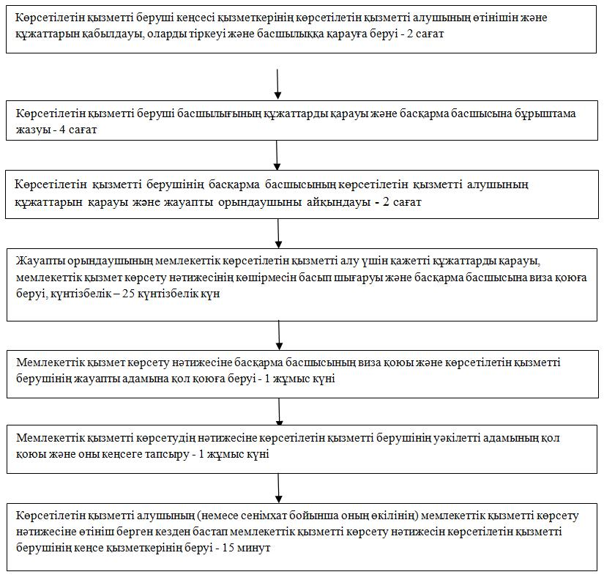

|  |  |
| --- | --- |
|  | "Еуразиялық экономикалық одақтың кедендік аумағы арқылы қауіпті қалдықтардың транзитіне Еуразиялық экономикалық одаққа мүше мемлекеттердің уәкілетті органының қорытындысы" мемлекеттік көрсетілетін қызмет регламентіне 2-қосымша |

**Мемлекеттік қызметті портал арқылы көрсету кезіндегі функционалдық өзара іс-қимыл диаграммасы**

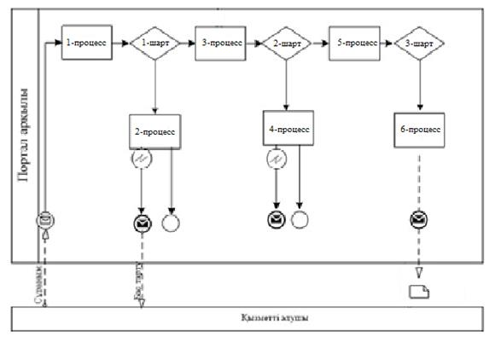

      Шартты белгілер:

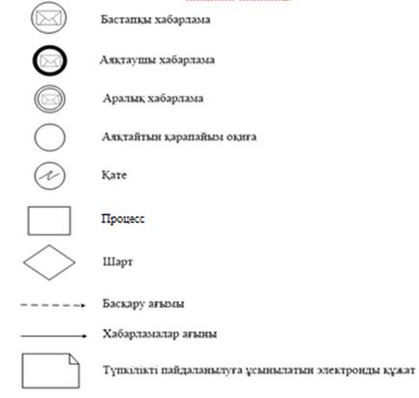

|  |  |
| --- | --- |
|  | "Еуразиялық экономикалық одақтың кедендік аумағы арқылы қауіпті қалдықтардың транзитіне Еуразиялық экономикалық одаққа мүше мемлекеттердің уәкілетті органының орытындысы" мемлекеттік көрсетілетін қызмет регламентіне 3-қосымша |

**Мемлекеттік қызметті көрсету бизнес-процестерінің анықтамалығы**

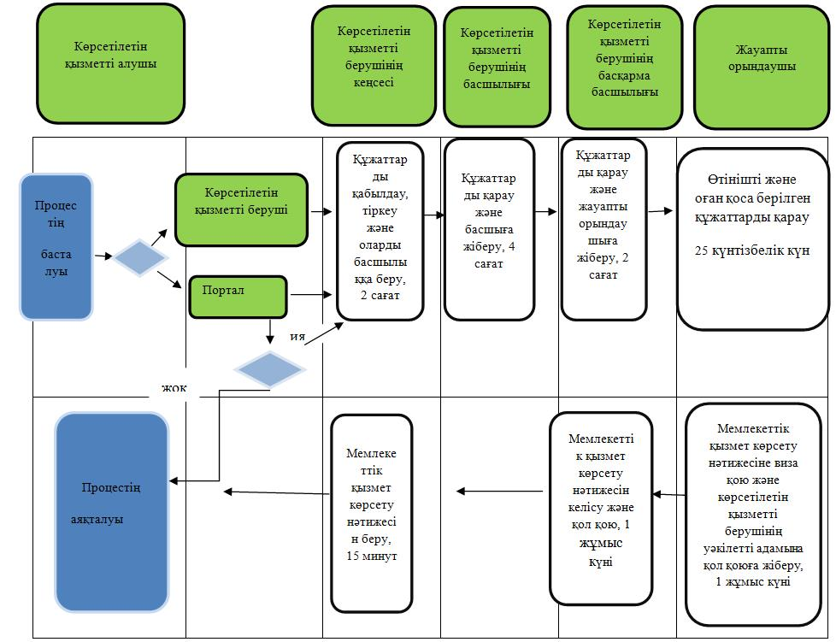

      Шартты белгілер:

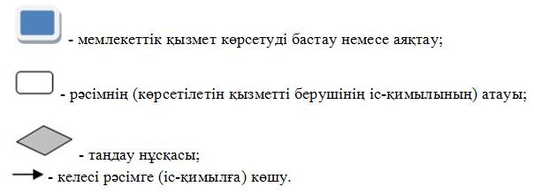

© 2012. Қазақстан Республикасы Әділет министрлігінің «Қазақстан Республикасының Заңнама және құқықтық ақпарат институты» ШЖҚ РМК